День в истории: 12 августа
Катастрофа подлодки «Курск», начало продаж первого массового персонального компьютера IBM, день рождения первооткрывателя Витуса Беринга, освящение Успенского собора Московского Кремля и другие памятные события этого дня.
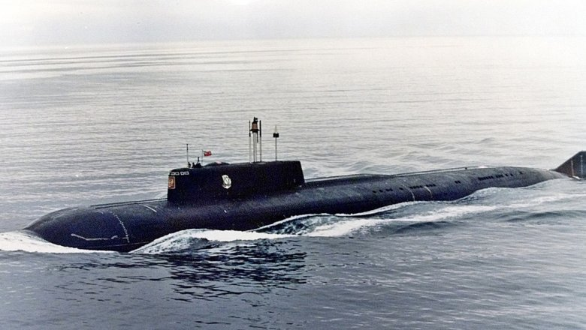
Источник: AP 2020
- АПЛ «Курск»
Двадцать лет назад, в 11.28 12 августа, на борту подводной лодки «Курск» прогремел взрыв. В результате взрыва учебной торпеды внутри четвертого торпедного аппарата, повлекшего за собой взрыв остальных торпед, находившихся в первом отсеке АПРК, подлодка затонула. «Курск» затонул в Баренцевом море, в 175 километрах от Североморска, на глубине 108 метров в результате катастрофы, произошедшей в ходе проведения военно-морских учений Северного флота. Все 118 членов экипажа, находившиеся на борту, погибли.
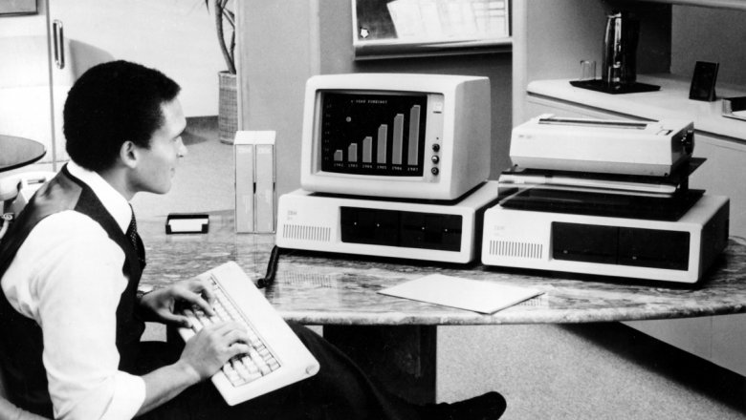
Источник: AP 2020
- IBM
Сегодня исполняется 39 лет первому персональному компьютеру. Именно в этот день компания IBM представила компьютер IBM PC (5150), сделавший персональные компьютеры неотъемлемой частью жизни всех нас. Первые компьютеры для потребительского рынка начали выпускаться еще в 1977 году. Среди них были, к примеру, Apple II, Commodore PET и Tandy TRS-80. В этом же году Кен Олсен, один из пионеров компьютерной индустрии, сказал слова, которые навек вошли в историю: «Никому нет смысла иметь компьютер в своем доме». Четыре года спустя на рынок вышел IBM PC — первый массовый персональный компьютер. Именно за IBM PC и его производными прочно закрепился термин «персональный компьютер», или ПК.
- Витус Беринг
12 августа исполняется 339 лет со дня рождения выдающегося исследователя полярных морей, капитана-командора Российского флота Витуса Ионассена Беринга. Датой рождения мореплавателя принято считать 12 августа, однако в некоторых источниках указывается, что он родился 2 августа. В 1725—1730 и 1733−1741 годах Беринг руководил Первой и Второй Камчатскими экспедициями. Прошёл по проливу между Чукоткой и Аляской (впоследствии Берингов пролив), достиг Северной Америки и открыл ряд островов Алеутской гряды. В честь Беринга, кроме пролива, названы, также море, ледник на Аляске, поселок Беринговский в Чукотском автономном округе, остров Беринга в группе Командорских островов и сами Командорские острова (по званию, которое было присвоено Берингу); а также ряд российских кораблей.
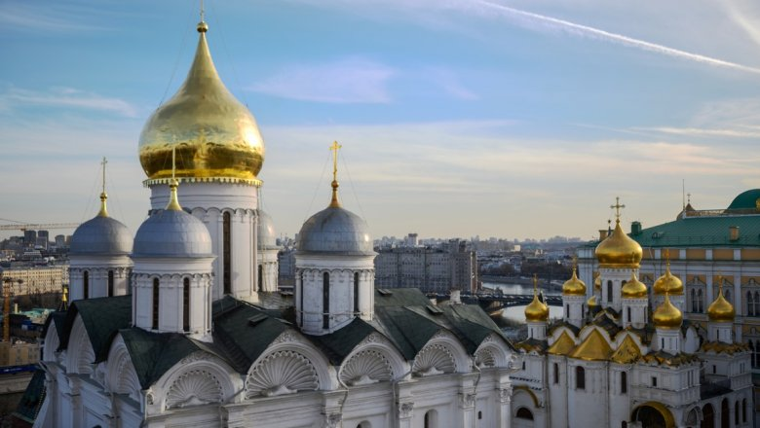
Источник: РИА "Новости"
- Успенский собор
В это день в 1479 году в Москве был освящен Успенский собор, который строился четыре года под руководством итальянского архитектора Аристотеля Фиораванти. Он был сооружен на месте первого каменного собора Москвы, построенного в правление Ивана Калиты. Успенский собор Московского Кремля имеет невероятную судьбу: здесь проходила коронация царя Ивана Грозного, венчание на царство первого правителя династии Романовых, стены собора пережили пожар Москвы 1812 года, Гражданскую и Великую Отечественную войны. Собор является старейшим полностью сохранившимся зданием Москвы.

